IV-08 8路影像選台器

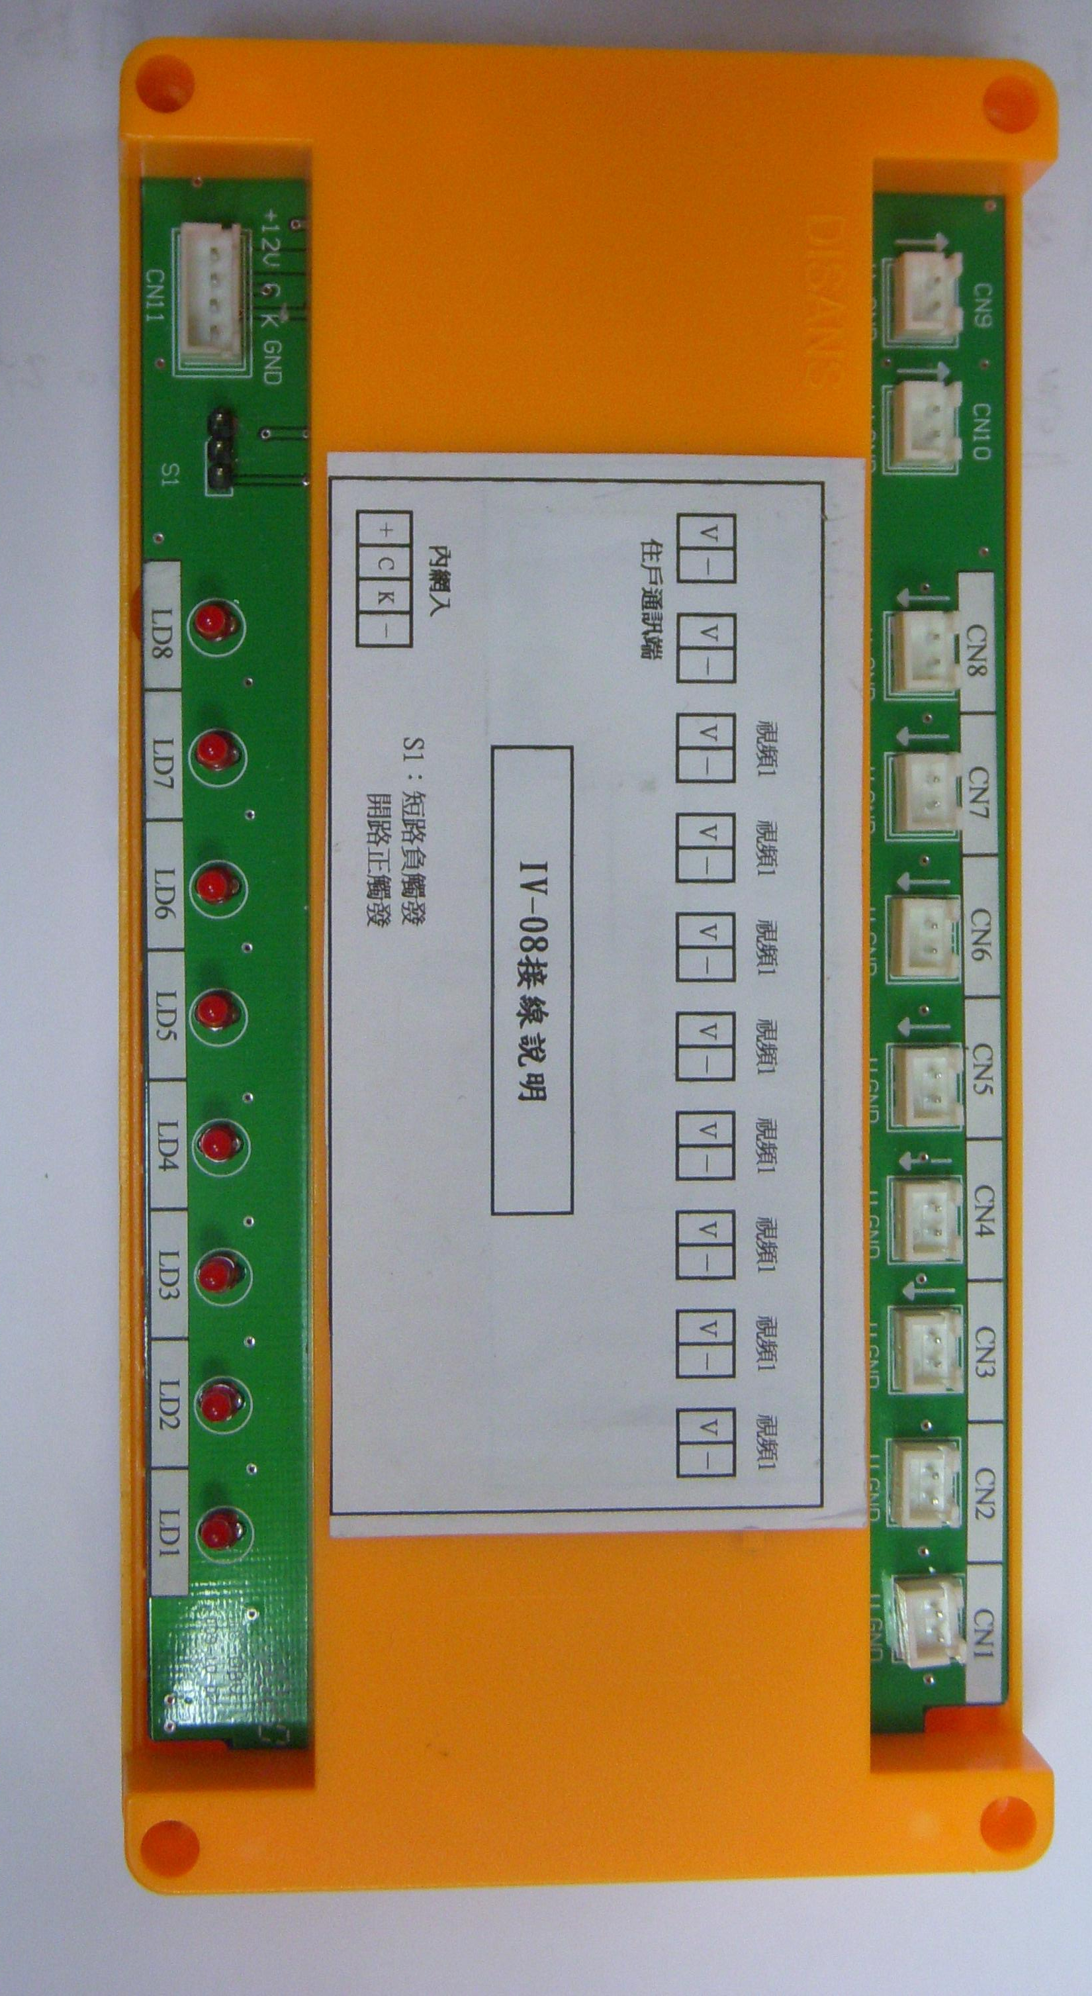

功能及特點:
- 可接八支CCD影像輸入。
- 影像二迴路輸出。
- 每一支CCD影像輸入具LED燈顯示。
- 可選擇對地或對+5V觸發，每觸發一次自動跳下一個CCD影像。
- 一分鐘時間未觸發，自動跳回第一個CCD影像。

電氣規格:
- 電源電壓：DC12V～15V
- 電路設計：省電型電路設計
- 外觀材質：難燃ABS樹脂盒
- 周圍溫度：-5℃ ～ 44℃
- 安裝方式：國際標準掛勾，固定於幹線箱內
- 外型尺寸：長175 × 寬90 × 厚37 mm

